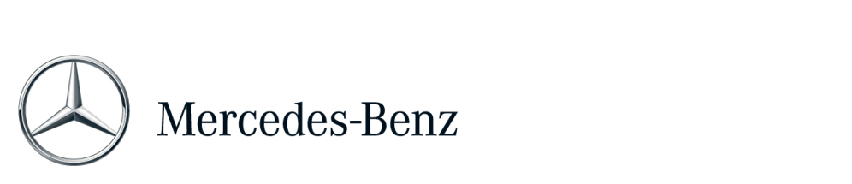
Persbericht
Contactpersoon: Telefoon:
Lydia Altena | +31-30-2471920
 | Mobiel:
 | +31-6-2393 6565

Datum:
10 oktober 2014

Mercedes-Benz meest waardevolle
premium automerk

Mercedes-Benz bouwt zijn positie als meest waardevolle premium automerk ter wereld verder uit. Volgens de nieuwste ranglijst van ‘Best Global Brands 2014’, samengesteld door het vermaarde marktonderzoeksbureau Interbrand uit Amerika, is Mercedes-Benz opgeklommen naar de 10e plaats. Mercedes-Benz staat daarmee als enige Europese bedrijf in de top 10 van meest waardevolle merken. Vergeleken met het voorgaande jaar is de merkwaarde met acht procent gestegen tot 34,34 miljard dollar. Daarmee is sinds 2009 ieder jaar een groei gerealiseerd. In de laatste twee jaar bekleedde Mercedes-Benz de 11e plaats op de ranglijst.

"Het verheugt ons dat wij door onze doelgerichte marketingactiviteiten de waarde van ons merk verder hebben kunnen verhogen,” reageert Dr. Jens Thiemer, Hoofd Marketing Communicatie van Mercedes-Benz Cars. "Deze waardering toont aan dat wij met ons productoffensief en onze nieuwe verkoopstrategie, die beide consequent gericht zijn op de wensen en behoeften van onze klanten, in staat zijn om nieuwe, nog hogere scores te realiseren - zowel op het gebied van verkoop als imago."

De auteurs van de ‘Best Global Brands’ studie baseerden de hernieuwde groei in waarde op het vermogen van Mercedes-Benz om met nieuwe modellen en een nieuw design de interesse van nieuwe, jonge kopers voor het merk te wekken. Ook het succes van de nieuwe E-Klasse, CLA en GLA heeft aangetoond dat de nieuwe designtaal zeer goed wordt ontvangen omdat consumenten zich daardoor visueel kunnen onderscheiden van de massa. Tegelijkertijd hebben, volgens de studie, de uitbreiding van de verkoopkanalen en de versterking van de marketingcommunicatie in China bijgedragen aan een indrukwekkende verkoopgroei.

Mercedes-Benz heeft in september de beste verkoopmaand in de geschiedenis van het merk tot nu toe genoteerd. Voor het eerst werden in één maand meer dan 160.000 auto’s aan klanten afgeleverd (162.746 eenheden, +13.8%). Daarnaast heeft het merk in de periode juli t/m augustus 2014 het beste kwartaal gerealiseerd in de geschiedenis tot nu toe (412.018 eenheden, +11.9%). Mercedes-Benz heeft sinds begin dit jaar een groei met dubbele cijfers gerealiseerd (+12.5%). Met 1.195.156 auto’s boekte het merk een nieuw verkooprecord.

Sinds begin dit jaar heeft Mercedes-Benz een sterke groei gerealiseerd in de regio Azië/Pacific: In China zette het bedrijf de succeskoers van de laatste maanden voort en nam de afzet toe met een nieuw verkooprecord van 203.485 auto’s (+30.5%).

De ‘Best Global Brands’ worden ieder jaar door Interbrand vastgesteld. De studie wordt door toonaangevende CEO’s wereldwijd beschouwd als de benchmark voor de waardebepaling van internationale merken. De studie is in het leven geroepen om de honderd meest waardevolle merken ter wereld vast te stellen.

Meer informatie over Mercedes-Benz vindt u op:
http://media.mercedes-benz.nl
www.facebook.com/mercedesbenz.nl
http://twitter.com/mercedesbenz_nl
P095

